Raport de test

Test 1

1.Planul original al etajului unei cladiri: 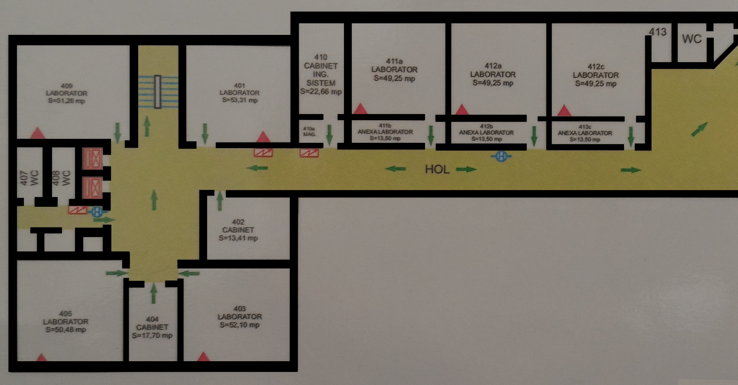

In urma rularii programului vom identifica 4 tipuri de obiecte prezente in plan: panouri electrice,lifturi,hidranti,scari.

2.Imaginea obtinuta dupa identificarea obiectelor este:

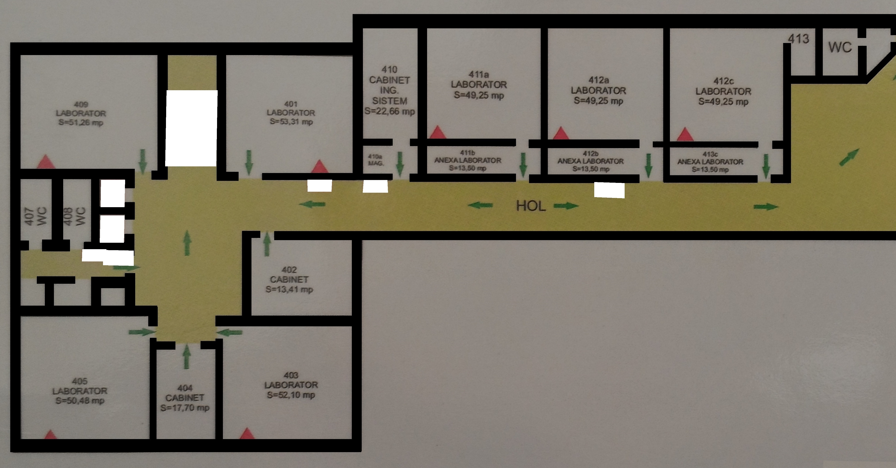

S-au identificat cu succes toate tipurile de obiecte vizate astfel incat am obtinut: 2 hidranti,2 lifturi,2 panouri electrice si o scara. Numarul de obiecte identificate corespunde cu numarul real de obiecte prezente in planul original ,prin urmare si pozitionarea lor in plan, ceea ce ne duce la o rata de succes de 100% in identificarea obiectelor.

3.Urmatorul pas in procesarea planului original este detectarea peretilor.Am obtinut urmatoarea imagine:

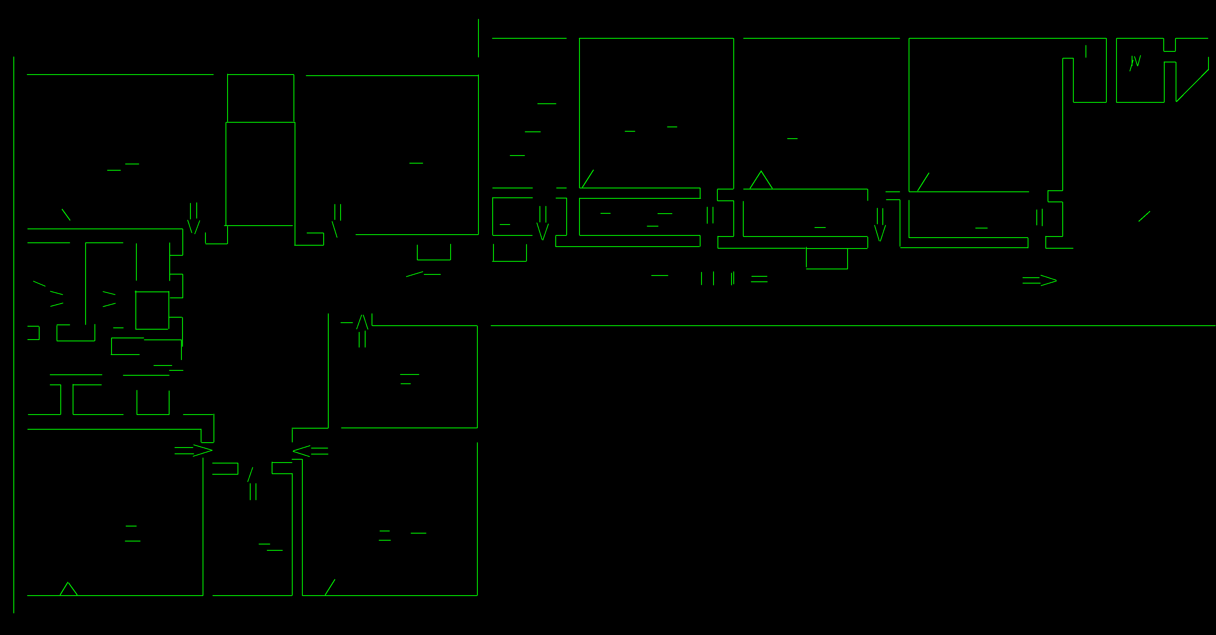

Peretii au fost identificati cu o acuratete de aproximativ 92%.Erorile sunt cauzate de inconsistenta liniilor ce formeaza peretii ,fapt ce duce si la deconectarea in anumite zone a liniilor.In urma numeroaselor teste parametrii optimi pentru obtinerea acestui rezultat au fost : min_wall_width=6 si max_wall_width=100.

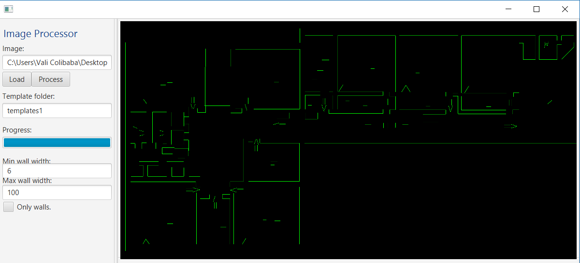

Un rezultat obtinut utilizand altii parametri este: 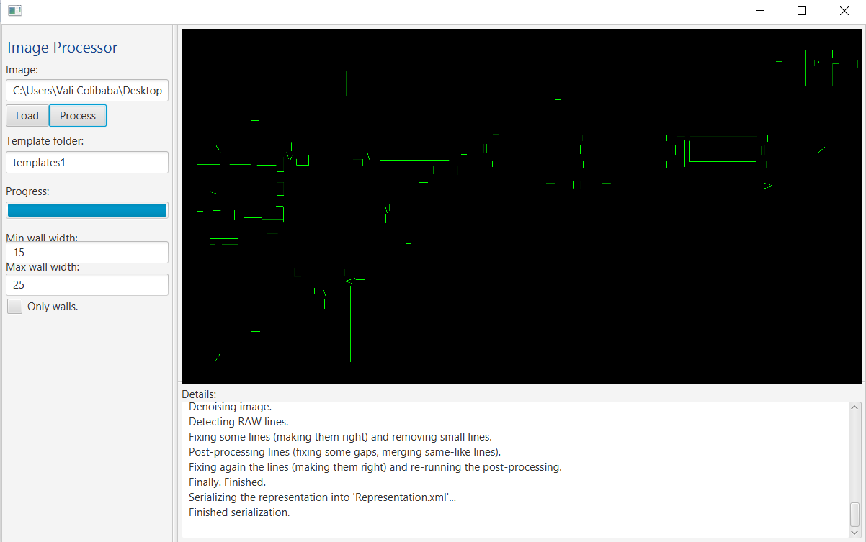

Se observa ca precizia si completitudinea peretilor a scazut drastic la circa 35% prin schimbarea parametrilor.

In concluzie imaginea a fost procesata folosind parametrii optimi cu o exactitate de circa 91% ,deci o finalizare cu succes a testului 1.

Testul 2

1.Planul original al unei etaj de cladire:

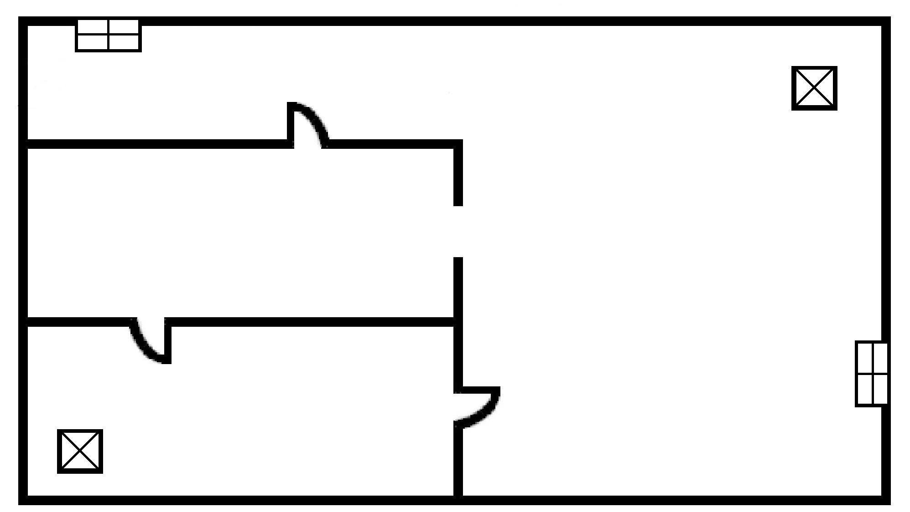

In urma rularii programului vom identifica 3 tipuri de obiecte: usi,lifturi si ferestre.

2.Imaginea dupa identificarea obiectelor este:

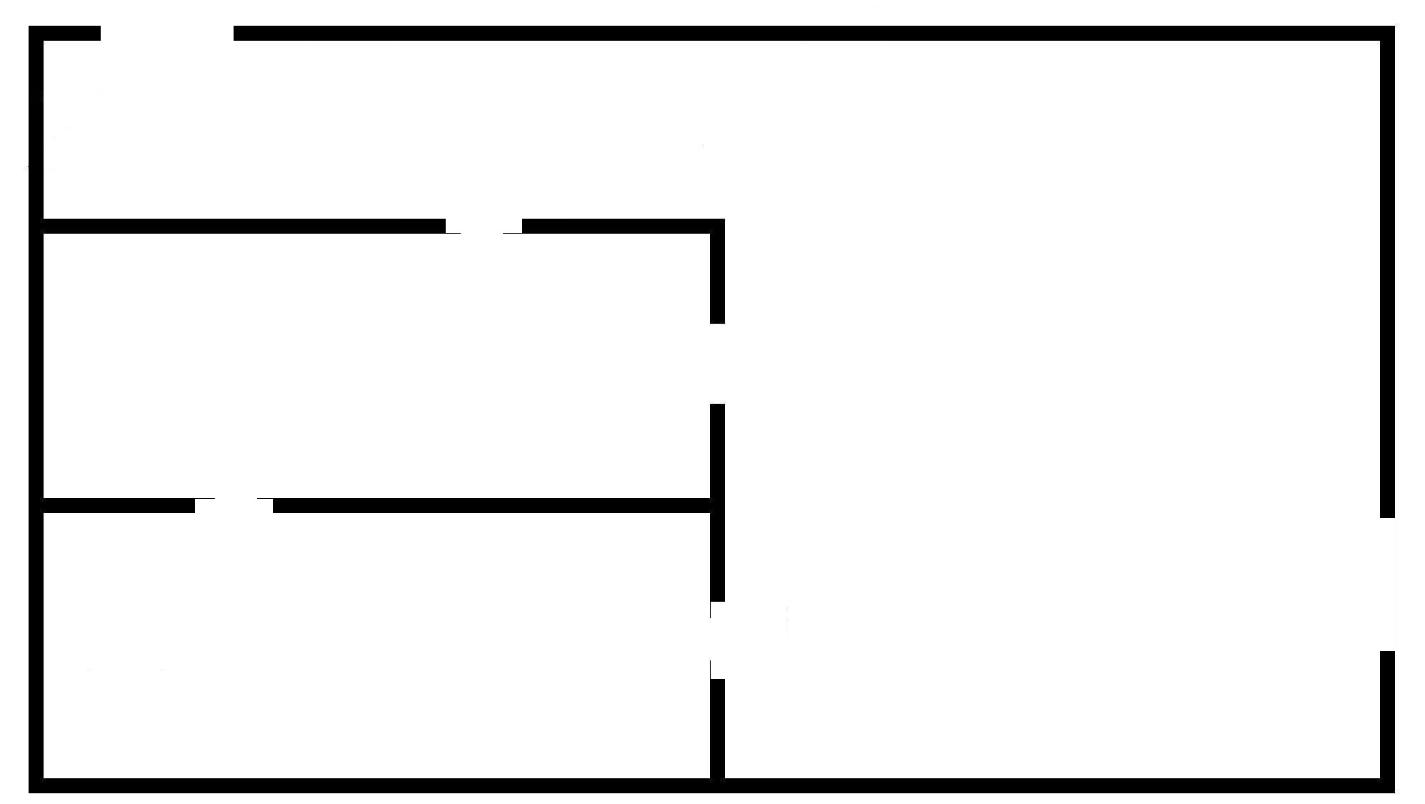

Observam ca s-au identificat cu succes toate tipurile de obiecte si anume: 2 lifturi,2 ferestre si 3 usi.Pozitia obiectelor identificate corespunde cu pozitia lor initiala in proportie de 100% .

3.Ultima etapa reprezentata de identificarea peretilor a dus la obtinerea urmatorului rezultat:

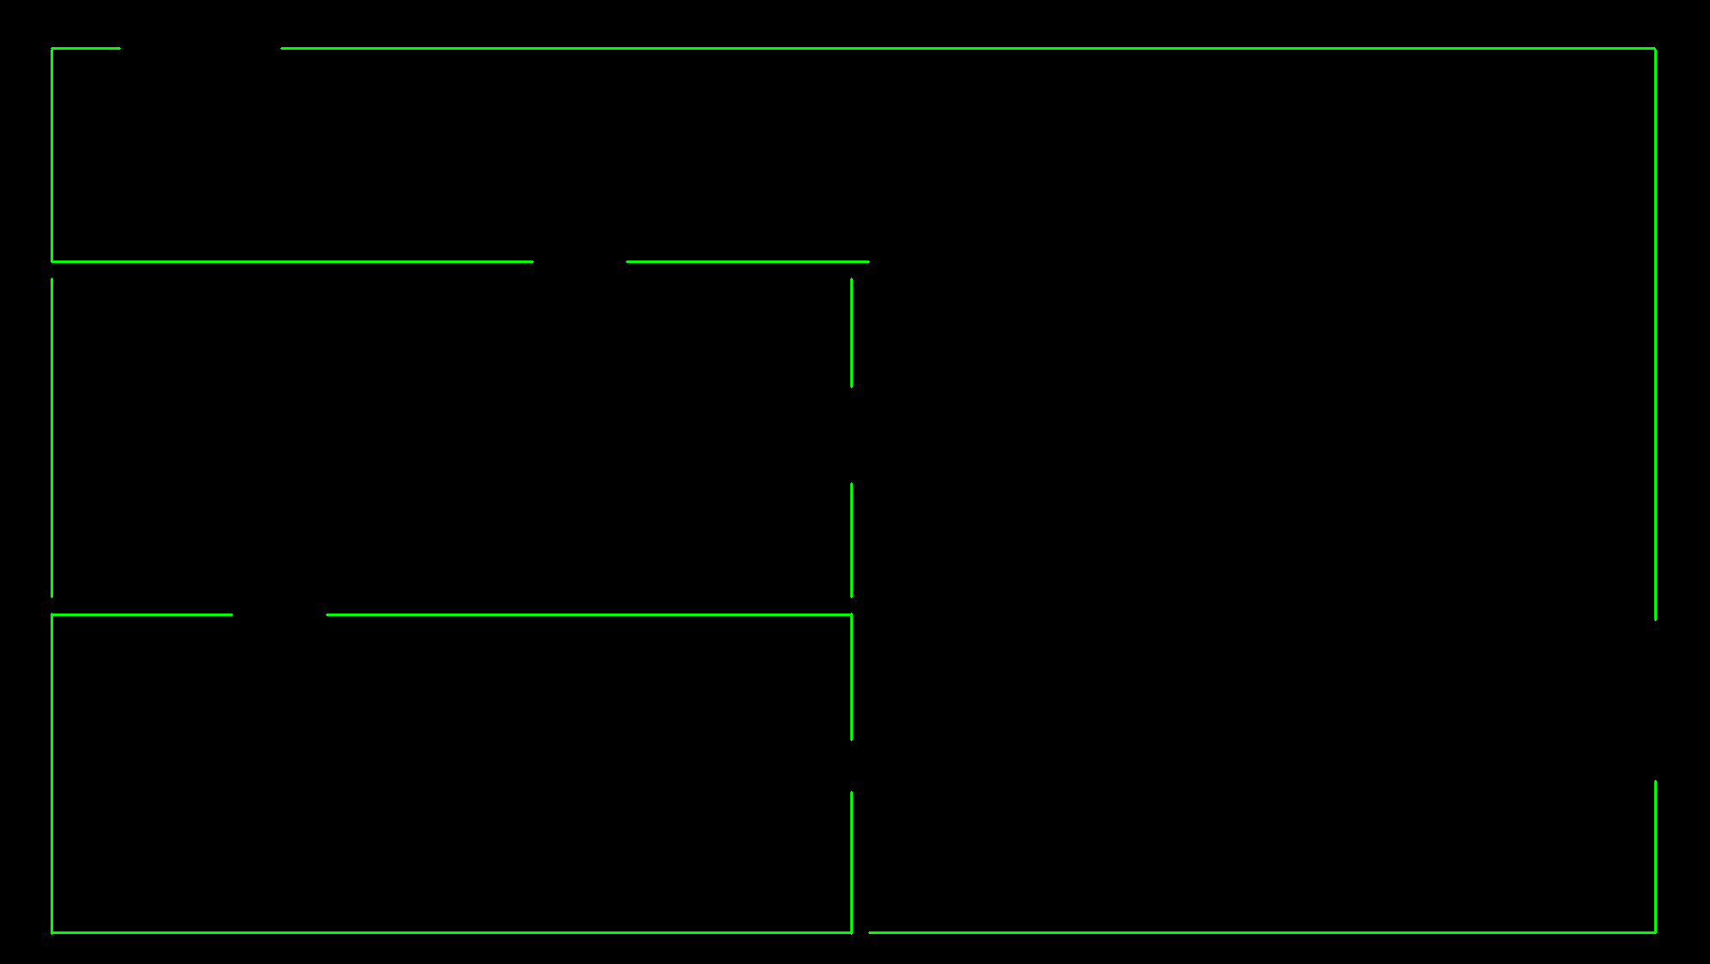

Peretii au fost identificat cu o proportie de 97% ,iar deconectarea liniilor a aparut in 5 din cele 10 intersectii posibile.In urma testelor parametrii optimi s-au dovedit a fii urmatorii: min_wall_width=15 si max_wall_width=25.

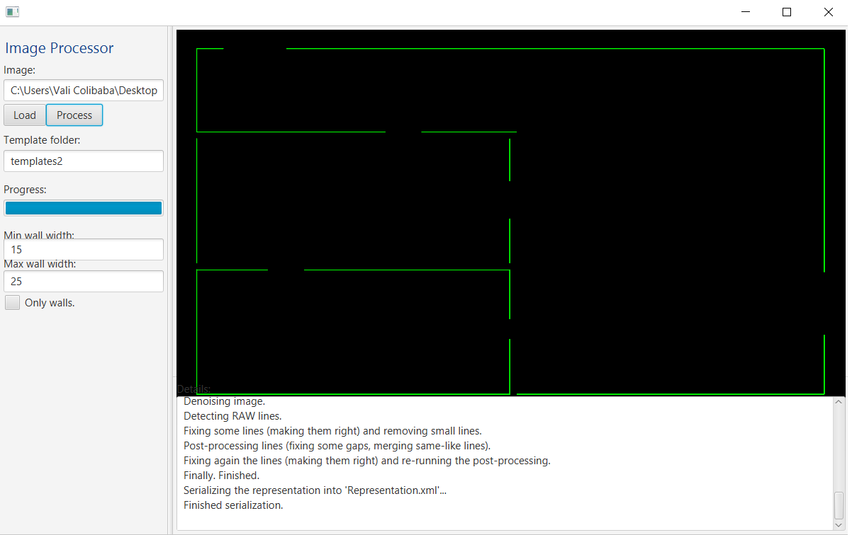

Schimbarea parametrilor poate duce la urmatoarele rezultate:

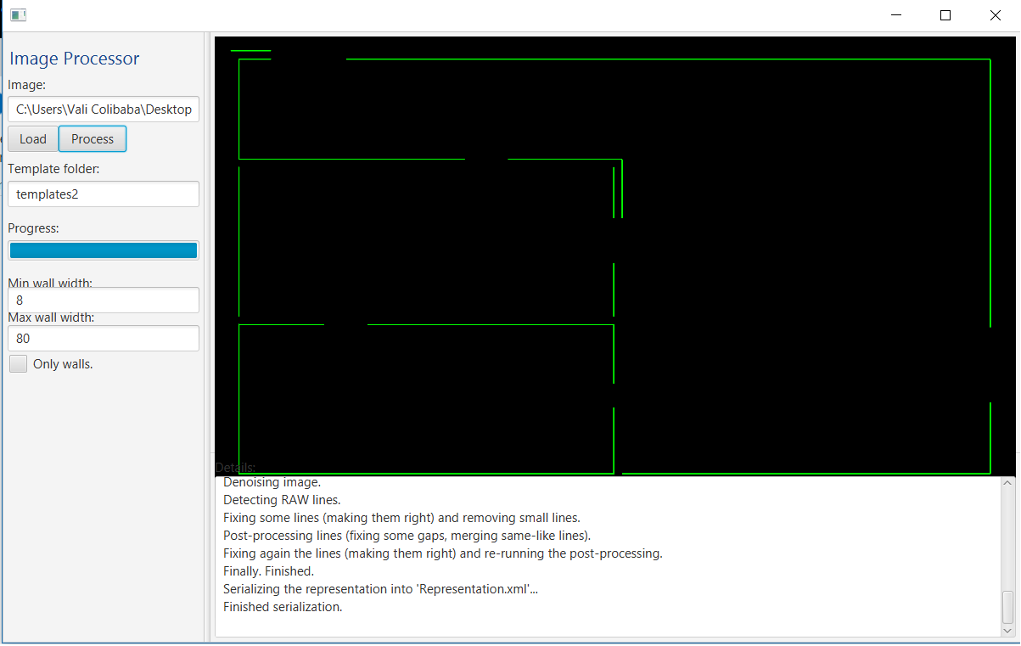

Intrun final testul al doilea s-a incheiat cu succes in proportie de aproximativ 99%.